Ежегодный Всероссийский «День Эколят» в МКОУ Дворянской СШ и ее филиале «Елшанская НШ» является одним из мероприятий Всероссийских природоохранных социально-образовательных проектов «Эколята–Дошколята», «Эколята», «Молодые защитники Природы» (далее – Проекты) и Всероссийской акции «Россия – территория Эколят – Молодых защитников Природы».
Основными целями Дня Эколят являются:
- дальнейшее развитие экологического образования, экологической культуры и просвещения в дошкольных образовательных организациях, школах и учреждениях дополнительного образования российских регионов и, как следствие, сохранение природы, её растительного и животного мира;
- формирование у детей субъектов Российской Федерации богатого внутреннего мира и системы ценностных отношений к природе, её животному и растительному миру;
- развитие у детей внутренней потребности любви к природе и, как следствие, бережному отношению к ней, воспитанию у ребенка культуры природолюбия;
- осознание ребенком необходимости сохранения, охраны и спасения природы родного края;
- развитие потребности принимать активное участие в природоохранной
и экологической деятельности;
- участие во Всероссийских природоохранных социально-образовательных проектах «Эколята–Дошколята», «Эколята», «Молодые защитники Природы».
В рамках Дня Эколят были проведены тематические мероприятия:
- Урок Эколят
- произнесение «Клятвы Эколят – Молодых защитников Природы»;
- интеллектуальные игры с Эколятами по природоохранной тематике;
- урок «Познаем Природу с Эколятами»;
- конкурс рисунков «Наши друзья – Эколята»;
- конкурс рисунков «Эколята сохраняют Природу»;
- 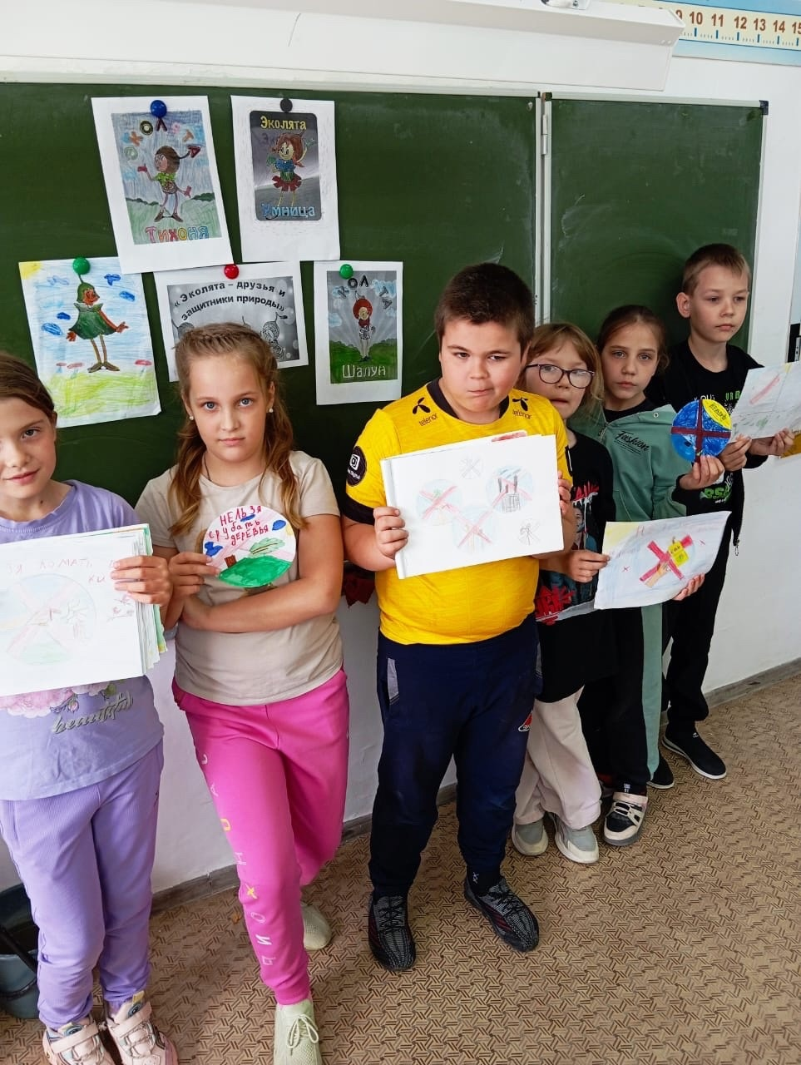конкурс поделок «Наши друзья – Эколята;
- посадка деревьев, кустарников, цветов;
- уборка с Эколятами территории школы.
